02.06.20202

**Temat: Dziecko i świat**

**Cele zajęć:**

- wdrażanie do uważnego słuchania

- rozwijanie mowy, wzbogacanie słownictwa

- rozwijanie orientacji przestrzennej

- rozwijanie umiejętności liczenia w zakresie 5 i więcej

- rozwijanie umiejętności stosowania liczebników porządkowych

- dostrzeganie rytmu w ciągu przedmiotów i kontynuowanie go

- kodowanie, wykonywanie czynności według kodu

- klasyfikowanie przedmiotów

- wspieranie naturalnej potrzeby ruchu dziecka poprzez zabawę ruchową

**Przebieg zajęć:**

1. Wysłuchanie wiersza Maciejki Mazan „Krzesłem na księżyc”

*Czemu dziecko jest ważne?*

*Czy wiecie to? No raczej!*

*Widzi to, co dorosły, ale całkiem inaczej.*

*Chmura jest wielorybem,*

*rowerek – samolotem,*

*krzesłem lata się w kosmos,*

*na księżyc i z powrotem .*

*Dziecko wie, o czym śpiewa*

*ptak, co usiadł na drzewie .*

*Dorosły też to wiedział,*

*lecz urósł i już nie wie…*

1. Rozmowa inspirowana wierszem. Przykładowe pytania i polecenia:

− Czym różnią się dzieci od dorosłych?

− Kto waszym zdaniem ma większą wyobraźnię – dziecko czy dorosły?

− Co swoim kształtem mogą przypominać chmury? O czym mogą śpiewać ptaki?

− Przypomnij, czego potrzebują wszystkie dzieci na świecie?

1. Zabawa dramowa „To już potrafię”.

Dziecko maszeruje swobodnie po pokoju w rytmie wyklaskiwanym przez Rodzica. Podczas przerwy, Rodzic podaje nazwę jakiejś czynności (np. Oglądamy książkę), a dziecko pokazuje ją za pomocą gestów.

1. 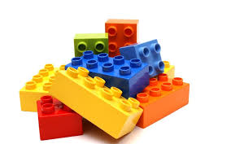Zabawy z klockami – ćwiczenia matematyczne
2. Dziecko bierze do reki klocek. Ustawia go względem siebie według poleceń

Rodzica, np.:

- Połóż klocek za sobą.

- Połóż klocek przed sobą.

- Połóż klocek na kolanie, miedzy nogami, obok siebie, pod kolanami, w pudełku.

b) Teraz zadaniem dziecka jest podrzucać klocek określoną liczbę razy (od 1 do 6), głośno przy tym licząc.

c) Ustawiamy kilka - 6 różnych klocków (mogą różnić się kolorem, wielkością, kształtem czy materiałem, z którego są wykonane) obok siebie, w szeregu. Dziecko liczy klocki. następnie określa, jak wygląda pierwszy, trzeci, piąty klocek. Który klocek jest np. niebieski? A który mały czerwony?

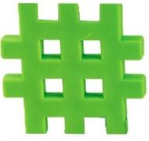 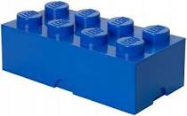 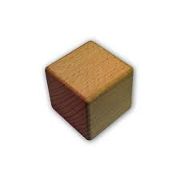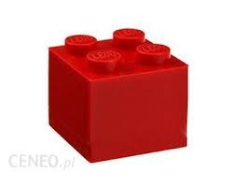 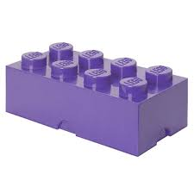 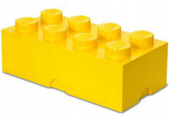

d) Kolorowe klocki – rytmy, kodowanie

Kładziemy przed dzieckiem klocki: niebieski, zielony, żółty, niebieski, zielony, żółty. Dziecko po dostrzeżeniu rytmu kontynuuje go. Następnie dokładamy czwarty klocek i analogicznie, dziecko po dostrzeżeniu rytmu kontynuuje go.

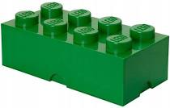

Umawiamy się z dzieckiem, że klocek niebieski oznacza klaśniecie, klocek zielony - tupniecie, a klocek żółty - uderzenie w kolana. Ustawiamy przed dzieckiem klocki w kolejności, np.: żółty, niebieski, zielony, niebieski, żółty, niebieski, zielony. Dziecko wykonuje czynności według wskazanego kodu. Następnie na odwrót, to my klaszczemy, tupiemy, uderzamy w kolana, a dziecko układa klocki☺

e) Tu zielone a tu niebieskie…

Zdaniem dziecka jest posegregować klocki według kolorów☺ w tym celu możemy przygotować, np. pudełka czy wyznaczyć miejsca, w których znajdować się będą klocki w konkretnych kolorach.

1. Budowanie dowolnych konstrukcji z klocków.
2. Zabawa z Rodzicem „Raz dwa trzy, Baba Jaga patrzy” ☺